Оцінка тяжкості політравми
з прогнозуванням перебігу травматичної хвороби
Б.ПЛисенко, В.Д.Шейко
Українська медична стоматологічна академія, Полтава

Seventy of injuries in 427 casualties with poly-trauma was comparatively assessed by the most widely used scales: ВПХ-МП(ОР)-СП, ISS, PTS. The analysis has shown poor efficacy of the above scales with reference to the most severe category of casualties with poly trauma. A way for assessing severity ofpolytrauma with regard for the main pathogenic factor — the syndrome of mutual loading of damages — is suggested. The calculation takes into account 6 criteria determined by factor analysis: quantity of injured anatomical areas, index of severity of anatomical damages, level of consciousness and systolic pressure, age of the casualty, time period before beginning of ant is hock therapy Resultant point values of the above criteria are put into an original formula and fixed in a special form of the standardized scale. This way makes it possible to assess severity of polytrauma and prognosticate development of complications and mortality to an accuracy of 95%.
Вступ
Дані літератури свідчать про те, що при тяжких механічних поєднаних ураженнях об'єм і тактика лікування повинні базуватися на оцінці тяжкості травми та прогнозі перебігу травматичної хвороби (ТХ) [2-12].
При оцінюванні тяжкості уражень переважно використовують об'єктивізовані кількісні методики (шкали, індекси), які на підставі
Проведена сравнительная оценка тяжести травмьі у 427 пострадавших с политравмой по наиболее широко применяемьш шкалам ВПХ-МП(ОР)-СП, ISS, PTS. Анализ показал невисокую зффективность перечисленньїх шкал применительно к пострадавшим с поли-травмой. Предложен способ оценки тяжести политравмьі сунетом основного патогенети-ческого фактора — синдрома взаимного отя-гощения повреждений. При расчете учитьі-вают шесть критериев, определенньїх фак-торньім анализом: количество поврежденньїх анатомических областей, индекс тяжести анатомических поврежденип, уровень созна-ния и систолического артериального давле-ния, возраст пострадавшего, время до начала противошоковой терапии. Результирующие балльньїе значения вписьівают в оригинальную формулу и фиксируют в специальном бланке стандартизированной шкали. Способ позво-ляет оценить тяжесть политравмьі, прогно-зировать развитие осложнений и леталь-ность с точностью до 95%.
бальної оцінки характеризують анатомічні ураження, функціональні розлади, а також їх сполучення. Широку відомість мають шкали AIS, ISS, TRISS, PTS, ТІ, ЦИТО, ВПХ-МП(ОР) таін. [2-8, 10, 12].
Використання об'єктивізованих шкал дозволяє при первинному огляді постраждалого оцінити загальну тяжкість ураження, функціональні розлади, що його супроводжують, і визначити їх за допомогою числових значень.

На підставі останніх вдається передбачити можливість летального результату або одужання. Числове вираження тяжкості травми, таким чином, дозволяє об'єктивно оцінити стан постраждалих та імовірний прогноз перебігу ТХ, які не залежать від досвіду лікаря. А це позитивно впливає на визначення лікувальної тактики й об 'єм лікування. Другим важливим аспектом використання оцінювальних шкал є вирішення юридичних і соціальних питань, які неминуче виникають із становленням страхової медицини.
У хірургії уражень сформульовані певні межи між травмами ізольованими, множинними, поєднаними і комбінованими. В зв'язку з цим виникає потреба в уточненні поняття про нолітравму. Під політравмою (ПТ) розуміють одночасне ураження двох і більше анатомічних ділянок тіла (поєднана травма), що супроводжується яскраво вираженим синдромом взаємного обтяження уражень із розвитком клініки травматичного шоку. [4, 9, 11, 12].
Виникнення феномена взаємного обтяження уражень при ПТ значно ускладнює оцінку тяжкості травми, впливає на якість цієї оцінки й адекватність прогнозування перебігу ТХ. У зв'язку з цим нами вважається актуальною необхідність створення оцінювальної багатокомпонентної шкали тяжкості ПТ, яка орієнтована на прогнозування перебігу ТХ при ПТ.
Матеріал та методи
Вивчений перебіг ТХ у 427 постраждалих із
поєднаними торакальними та абдомінальними
ураженнями при ПТ. Під спостереженням зна
ходилося 208 постраждалих із механічними
ураженнями при політравмі (МПТ), які надхо
дили в клініку в період із 1991 до 1999 p., a
також 219 тяжкопоранених із вогнепальною
політравмою (ВПТ), які надходили у лікарні
міст Тирасполь і Бендери під час Придністров
ського військового конфлікту 1992 р.
Середній вік хворих, що надходили із МПТ —
41,1 років (від 16 до 80 років), з ВПТ — 32,7 років (від 16 до 65 років). Чоловіків було — 79,8 і 91,0% при МПТ і ВПТ відповідно. Усі постраждалі з ПТ надходили з клінікою трав-
матичного шоку, тяжкий шок (III-IV стадії) виявлений у 64,4% (МПТ) і 69,3% (ВПТ) з них.
За механізмом уражень при МПТ розрізняли автодорожню травму (46,2%), кататравму (14,4%), поранення (25,2%) та інші ураження. За характером вогнепальних поранень розрізняли мінно-вибухову травму (28,9%), кульові (46,1%) і осколкові (25,0%) поранення.
Тяжкість анатомічних уражень оцінювалася у порівняльному аспекті за шкалами ВПХ-МП(ОР)-СП, ISS, PTS і розробленою нами шкалою тяжкості ПТ- Т(пт) (пріоритет №99042340 від 26.04.99).
Найбільш часто у постраждалих з ПТ були ураженими живіт (МПТ — 80,3%, ВПТ — 71,2%), грудна клітка (69,7 і 64,7%), верхні і нижні кінцівки (61,5 і 59,0%), голова (62,5 і 39,7%) і таз (26,4 і 22,4%). При цьому дві анатомічні ділянки були ураженими в 34,6% випадків (МПТ) і 47,4% (ВПТ), три — у 28,9 і 34,6%, чотири — у 27,4 і 14,1%, п'ять і більш — у 9,1 і 3,9% постраждалих із ПТ
Тяжкість стану постраждалих із ПТ і основні клінічні прояви були обумовлені домінуючими ураженнями. У 41,8% спостережень при МПТ і 16,0% — при ВПТ чітко визначити домінуюче ураження було неможливим, ураження були конкурентними.
Травматична хвороба при ПТ супроводжувалася розвитком різноманітних ускладнень у 74,5 і 61,5% постраждалих з МПТ і ВПТ відповідно. Ускладнення з боку легень були діагностовані у 56,3 і 57,1%, серцево-судинної системи — у 23,6 і 6,1%, черевної порожнини—у 11,1 і 8,2%, ЦНС — у 19,4 і 15,3%, нирок — у 13,0 і 6,1%, тромбо-геморагічні — у 3,9 і 4,1%, гнійні —у 11,5 і 31,6% постраждалих.
Розвиток синдрому поліорганної дисфункції (СПОД) констатований у післяшоковому періоді у 44,7% і 34,6% постраждалих із МПТ і ВПТ відповідно.
Летальність, обумовлена тяжкістю поєднаних уражень та ускладненнями післяшокового періоду, склала 37,2%. У ранньому післяшоковому періоді летальний результат був обумовлений первинною і вторинною органною недостатністю і констатований у 28,1%.
Результати та їх обговорення
З метою оптимізації лікувальної тактики при ПТ нами була проведена порівняльна оцінка тяжкості травми у постраждалих за найбільш відомими оцінювальними шкалами ВПХ-МП(ОР)-СП [2], ISS [6], PTS [3, 4, 12]. У постраждалих із ПТ, як у групі з МПТ, так і ВПТ, тяжкість травми, а, отже, і прогноз були оцінені неоднозначно. Крім того, зазначені шкали дозволяють прогнозувати лише летальність, не приділяючи уваги можливості ускладненого перебігу ТХ.
Аналіз показав, що в загальному плані у постраждалих із ПТ при використанні шкал ВПХ та ISS зберігаються клінічно підтверджені правильні оцінка тяжкості травми і прогноз летальності (вірний прогноз 79,6 і 76,3% відповідно). Проте, у групах постраждалих із конкурентними ураженнями, поєднанням уражень трьох, чотирьох і більш анатомічних ділянок кількість неадекватних оцінок тяжкості травми і прогнозування результатів зростають (ВПХ: 62-82% і ISS: 58-76%). На наш погляд, це обумовлено відсутністю оцінки синдрому взаємного обтяження, що лежить в основі патогенезу ТХ при ПТ. У шкалі ISS, крім того, неврахованими залишаються як ураження в анатомічних ділянках, що перевищують три розрахункових, так і супутні ураження (при їх множинному характері) у межах однієї ділянки, тому що враховується найбільш тяжке з них.
Використання шкали PTS показало її низьку оцінювальну і прогностичну ефективність як на усій вибірці постраждалих із ПТ (заниження тяжкості травми в 56,1%, вірний прогноз — у 59,3%), так і в групах із конкурентними ураженнями, поєднанням уражень трьох, чотирьох і більш анатомічних ділянок (заниження тяжкості травми в 62,7%, вірний прогноз — у 39-62%). Недоліки методу, на наш погляд, у малому наборі конкретних видів уражень і неадекватно заниженій оцінці їх окремих видів.
Через невисоку ефективність шкал ВПХ, ISS і PTS стосовно до найбільше тяжкої категорії постраждалих із І IT, нами було встановлене завдання створити спосіб оцінки тяжкості
ПТ на підставі комплексу клініко-діагностич-них досліджень на момент первинного огляду постраждалого.
При проведенні факторного аналізу з 11 критеріїв, що виявляються у пацієнта з ПТ (кількість уражених анатомічних областей тіла, індекс тяжкості анатомічних уражень, стан свідомості, систолічний артеріальний тиск, частота серцевих скорочень, частота дихальних рухів, колір шкірних покровів, реакція нігтьового ложа, час до початку протишокової терапії, вік постраждалого, наявність супутньої патології), було відібрано шість, що певно впливають на перебіг ТХ та її прогноз. Ці критерії визначають тяжкість ПТ і представлені кількістю уражених анатомічних ділянок (АД) та анатомічним індексом тяжкості уражень (АІ), рівнем свідомості (D) і систолічного артеріального тиску (Е), віком постраждалого (С) і часом до початку протишокової терапії (В). Оцінку тяжкості ПТ проводили на підставі бальної оцінки цих шести критеріїв.
Для зручного використання способу в повсякденній практичній діяльності отримані дані фіксуються у спеціальному бланку стандартизованої шкали (рис), яка вкладається в історію хвороби.
При первинному огляді постраждалого послідовно визначають кількість уражених анатомічних ділянок (голова, шия, хребет, груди, живіт, таз, кінцівки) і значення вписують у стандартний бланк шкали (квадратне поле АД у правому верхньому куті шкали переліку анатомічних уражень).
Кожному наявному анатомічному ураженню привласнюють відповідний бал, що визначають у колонці «Травма» і вписують у квадраї не поле конкретної анатомічної ділянки. Бальні значення кожного з наявних уражень дозволяють визначити індекс тяжкості анатомічних уражень (АІ). Останній є результатом множення коефіцієнта к_{ао} на суму балів усіх наявних уражень, де к_{ао} дорівнює 1,0; 1,5; 2,0 — відповідно ураженню 2-х, 3-х, 4-х і більше анатомічних ділянок із домінуванням одного з них, або к_{ао} дорівнює 2,0 — при конкурентних тяжких ураженнях. Значення індексу вписують у квадратне поле «АІ =».
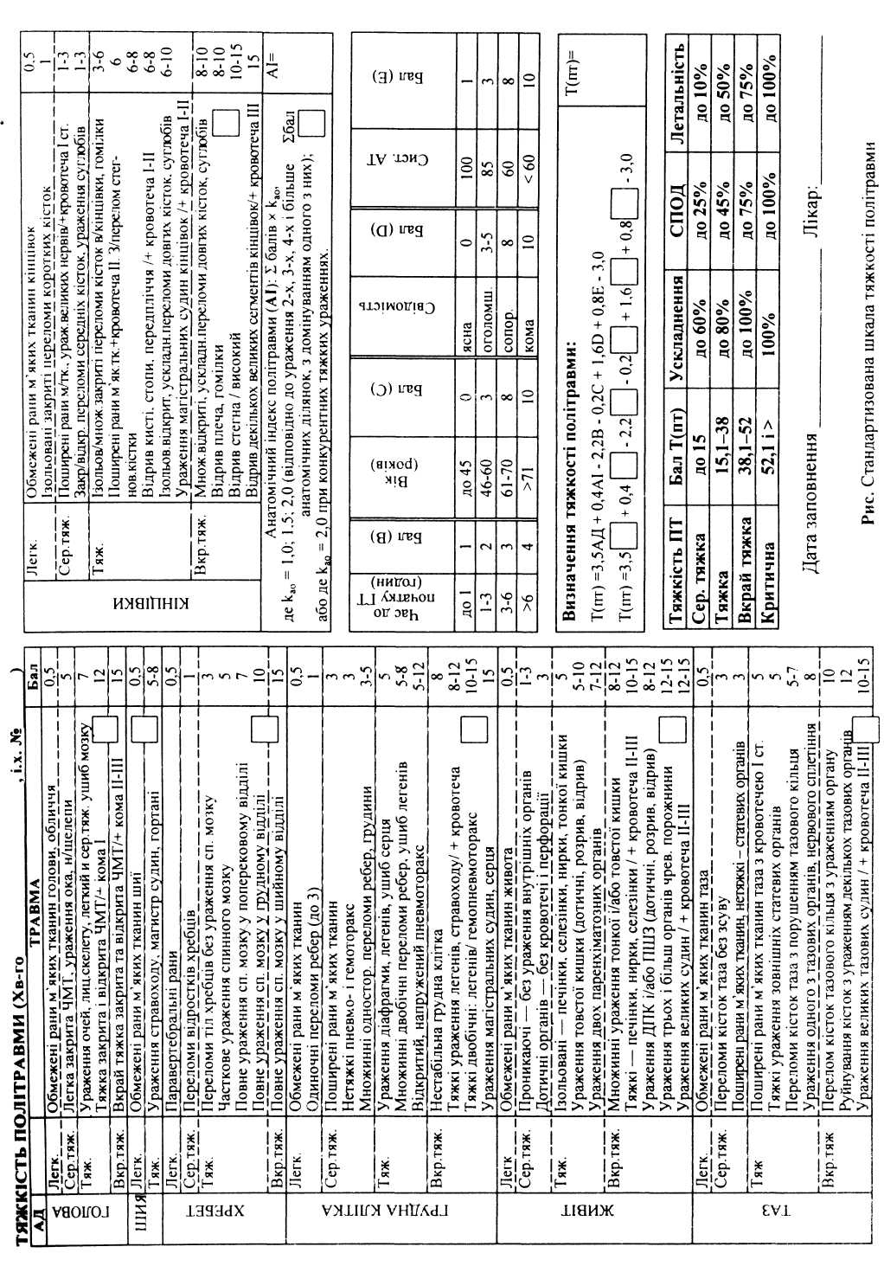
Бал, що визначає рівень свідомості (D), систолічного артеріального тиску (Е), час до початку протишокової терапії (В) і вік постражда-лого (С) фіксують у відповідній таблиці шкали.

Результуючі бальні значення всіх шести критеріїв вписують у формулу, що розташована в окремому полі стандартного бланка, і визначають тяжкість ПТ: Т(пт)=3,5АД+0,4АІ-2,2В-0,2С+1,6D+0,8Е-3,0, де при значенні Т(пт) до 15 — ПТ признається середньотяжкою, у межах 15,1-38 — тяжкою, 38,1-52 — вкрай тяжкою, 52,1 і більше — критичною.
Обчислене значення тяжкості ПТ — «Т(пт)>> співвідносять із прогностичною таблицею в правому нижньому куту стандартного бланка і визначають можливість розвитку ускладнень ТХ і прогнозовану летальність.
Спосіб дозволяє оцінити тяжкість ПТ, прогнозувати розвиток ускладнень, СПОД і летальності з точністю до 95%.
Заключения
Таким чином, запропонований спосіб визначення тяжкості ПТ значно підвищує точність оцінки її тяжкості, дозволяє прогнозувати перебіг ТХ: можливість розвитку ускладнень, СПОД і летального результату, сприяє почат-
ково адекватному визначенню комплексу лікувальних заходів, поліпшенню результатів лікування і може бути рекомендованим до застосування як у спеціалізованих центрах політравми, так і у загальнохірургічних стаціонарах.
Література
- Брюсов П.Г., Хрупкий В.И. //Воен.-мед. журнал. -
1996. — №2. — С.23-27.
- Гуманенко Е.К., Бояринцев В.В., Ващенков ВВ.,
Супрун Т.Ю. //Воен.-мед. журнал. — 1996. —
№10. — С.25-34.
- Пашковский Э.В., Цыбуляк Г.Н. //Вестн. хир. —
1989. — №7. — С.127-131.
- Цыбуляк Г.Н. Лечение тяжелых и сочетанных по
вреждений. — СПб.: Гиппократ, 1995. — 428 с.
- Шапошников Ю.Г., Назаренко Г.И., Миронов Н.П. и
др. //Ортопед.травматол. — 1990. — №4. — С. 1 -5.
- Baker S.P. //J. Trauma. — 1987. — Vol.27, №4. —
Р.343-348.
- Boyd C.R., Tolson M.A., Copes W.S. //J. Trauma. —
1987. — Vol.27, №4. — P.370-378.
- Champion H.R., Sacco W.J., Hannan D.S. et al. //Crit.
Care Med. — 198Q. — Vol.8. №4. — P.201-208.
- Haas N.P., Hoffmann R.F.G., Mauch С et al. //Clin.
Orthopaed. and Relat. Research. — 1995. — Vol.318 —
P.25-35.
- Kirkpatrick J.R., Youmans R.L. II). Trauma. —
1971. — Vol.11, №8. — P.711-714.
- Lehmann U., Grotz M., Regel G. et al. //Unfallchir. —
1995. — Bd.98, №8. — S.442-446.
- Oestern H.-J., Sturm J., Lobenhoffer H.P. et al.
//Langenbecks Arch. Chir.: Chir.-Forum (suppl). —
1983.—S.93-97.

